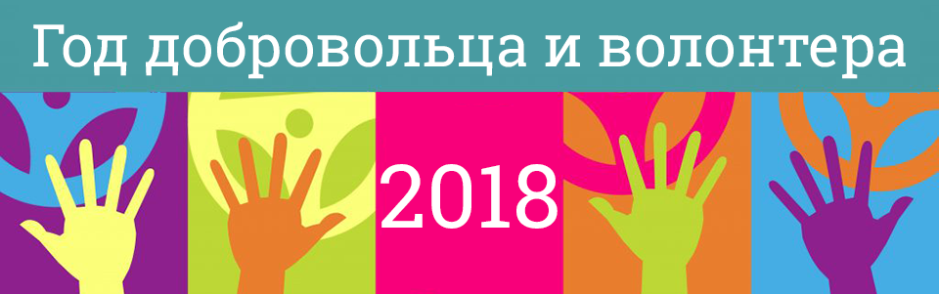

Президент Российской Федерации В.В. Путин объявил 2018 год - Годом добровольцев и волонтеров, дабы привлечь внимание социума к такому направлению как волонтерство. Сделано это для того, чтобы большее количество людей узнало про цели и традиции волонтерства, начало оказывать безвозмездную помощь нуждающимся в ней людям.
В связи с этим 17 января 2018 года в МБОУ «Дубенская СОШ» прошел общешкольный классный час «Волонтер – это звучит гордо», посвященный Году добровольца и волонтера. Классный час подготовили члены отряда волонтеров школы «Добро своими руками» под руководством Козиной Л.А. Отряд волонтеров существует с 2016 года. Ребята оказывают социально-бытовую помощь ветеранам Великой Отечественной войны, труженикам тыла, детям войны. Проводят работу по благоустройству и озеленению территории школы, памятных мест села. Организуют мероприятия по пропаганде здорового образа жизни, участвуют в культурно-массовых мероприятиях села и района, проводят общественно-полезные акции, благотворительные марафоны.
На мероприятии члены отряда волонтеров – Сыркина Екатерина, Маркова Ирина, Бояркина Юлия, Климкина Вера, рассказали о важности деятельности волонтеров, показали ролики о работе волонтеров, в конце выступления все вместе исполнили Гимн волонтеров.


